**Vendredi 15 mai**

**Rituel :** De 9 h à 10 h : **regarder** l’émission sur France 4 et **faire ce qui est demandé.**

Sur l’ardoise écrire, la date en entier et la ‘petite’ date : 15/05/20 puis le nombre du jour : 111 le décomposer, l’écrire en lettres, dessiner les pièces et billets (10min)

**Lecture écriture :** (voir la leçon commentée)

**Écrire** la date sur le cahier du jour,

**Lire :** Relire la page 143

Copier sa phrase préférée !

Fiche d’exercices : à faire si vous pouvez imprimer, sinon essayez à l’oral sur l’écran puis écrire les réponses dans le cahier du jour

**Maths** : Faire une dictée de 10 nombres de 80 à 99 : les écrire en chiffres sur le cahier d’essais

Problèmes : (à l’oral) : bien faire verbaliser le raisonnement

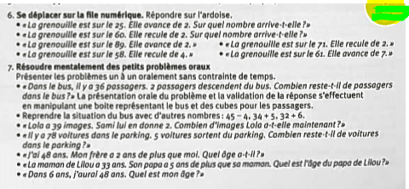

Compléter le tableau des nombres : demandez à votre enfant quels sont les nombres cachés dans les 8 cases jaunes qui encadent les nombres 32 67 et 82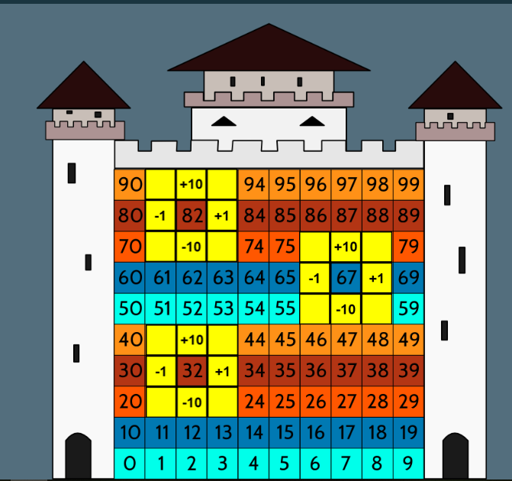

Fichier : Se déplacer sur un quadrillage : attention à bien différencier les cases des nœuds, pages 114 et 115

Je révise : fichier pages 116 et 117